НАЦІОНАЛЬНИЙ ТЕХНІЧНИЙ УНІВЕРСИТЕТ УКРАЇНИ

" КИЇВСЬКИЙ ПОЛІТЕХНІЧНИЙ ІНСТИТУТ ім. І. Сікорського"

Кафедра програмного забезпечення комп'ютерних систем

Лабораторна робота №3

із дисципліни «Об’єктно-орієнтовне програмування»

**на тему: «Реалізація породжуючих шаблонів проектування»**

Виконала:

студентка 2 курсу ФПМ групи КП-52

Левошко Катерина Василівна

Прийняла:

Заболотня Тетяна Миколаївна

“_____” ___________________ 2016 p.

|  |  |
| --- | --- |
|  | Бали |
| Якість виконання |  |
| Відповіді на питання |  |
| Оформлення звіту |  |
| Термін здачі |  |
| Сумарний бал |  |

КИЇВ – 2016

**Мета роботи:**

Ознаойомлення з основними характеристиками всіх породжуючих шаблонів («Прототипу», «Фабричного методу», «Абстрактної фабрики», «Одинака», «Будівельника»), запам’ятовування поширених ситуацій, коли використання цих шаблонів є доцільним, набуття вмінь та навичок реалізації шаблонів під час створення програмного коду.

**Постановка задачі**

1. Гра у карти. За допомогою шаблона проектування створити колоду карт. Для цього використати відповідні прототипи гральних карт кожної масті. У створених карт змінювати тільки їх ранг. На екран вивести список отриманих таким чином карт.   
     
   Обираємо «Прототип»– шаблон, що задає види створюваних об’єктів за допомогою екземпляра-прототипу і створює нові об’єкти шляхом копіювання цього прототипу.

Також використовуємо **Singleton** (для классу public static class Koloda), який гарантує, що існує тільки один екземпляр певного класу і надає до нього глобальну точку доступу.

1. Організувати виробництво грамот для лауреатів міжшкільного конкурсу, дипломів для дипломантів та грамот для всіх інших учасників на основі використання шаблону «Абстрактна фабрика». Список учасників конкурсу містить такі дані: школа та клас учня, а також місце яке він посів (або примітка про присудження диплому конкурсу). Всі створені грамоти повинні бути незалежними об’єктами. Поліграфічні фірми, які займаються виготовленням продукції такого типу, відрізняються кількістю кольорів, що використовуються при друці, якістю паперу та відповідно ціною на послуги. Забезпечити у програмі вибір фірми з виготовлення грамот узалежності від наявної суми грошей.  
     
   Обираємо **«Abstract Factory»,** який дозволяє змінювати поведінку системи, варіюючи створювані об’єкти, але при цьому залишаючи незмінніми інтерфейси. Надає інтерфейс для створення сімейств взаємнопов’язаних або незалежних об’єктів, не визначаючи при цьому їх конкретних класів.

**Діаграма класів**

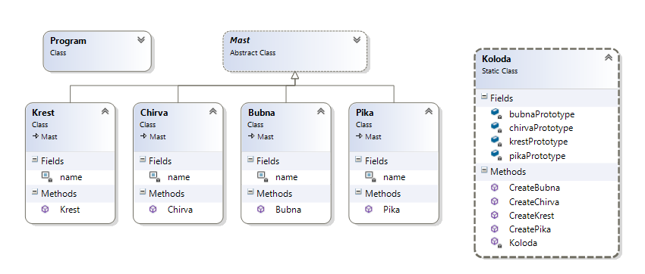



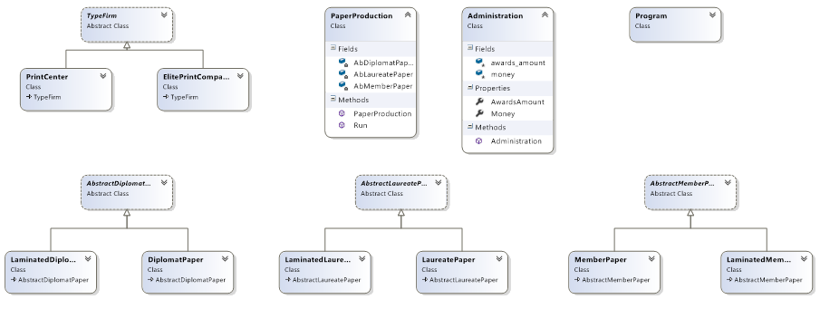

Код програми можна переглянути на Github (<https://github.com/kate-levoshko/LabsOOP>)

**Висновок**

У результаті лабораторної роботи я ознаойомилася з основними характеристиками всіх породжуючих шаблонів («Прототипу», «Фабричного методу», «Абстрактної фабрики», «Одинака», «Будівельника»), запам’ятала поширені ситуацій, коли використання цих шаблонів є доцільним, набула вмінь та навичок реалізації шаблонів під час створення програмного коду.